Tema 2 – Diseño de proyectos

Planificación de proyectos
- Ahora que se ha seleccionado y analizado los requisitos a cumplir del proyecto, es necesario planificar el tiempo que ocupará desde su concepción hasta su finalización.
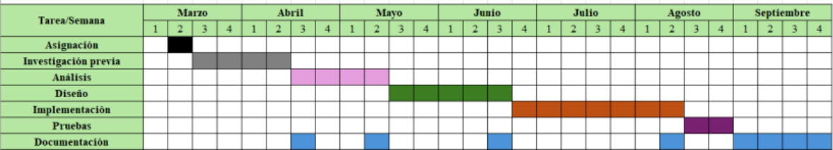

El diagrama anterior se conoce como Diagrama de Gantt, y representa la planificación de un proyecto a lo largo de sus etapas, contabilizando el progreso en semanas. Elabora el Diagrama de Gantt para tu proyecto con las siguientes fases: investigación previa, análisis, diseño, implementación, pruebas y documentación.
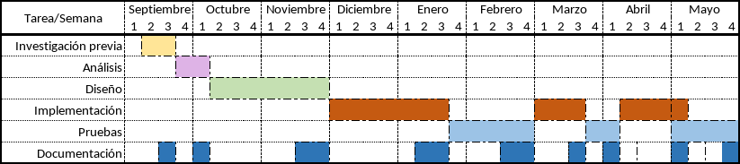

Diseño de diagramas
- Diseña un diagrama de flujo de datos que detalle cómo se procesa la información en la aplicación a desarrollar como proyecto. A continuación, se presenta un ejemplo de dicho tipo de diagrama junto con documentación sobre su elaboración.
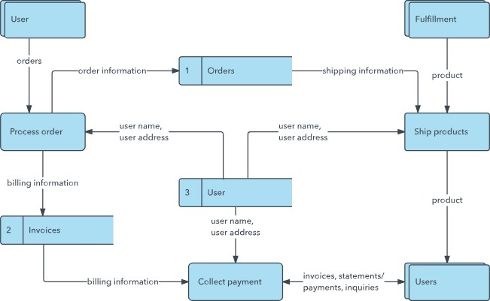

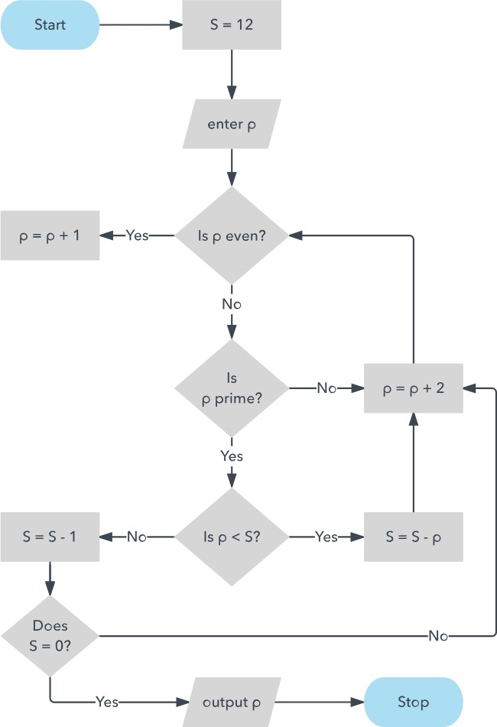
- Diseña el diagrama de flujo para, al menos, un área funcional de la aplicación desarrollada. A continuación, se presenta un ejemplo de dicho tipo de diagrama junto con documentación sobre su elaboración.

- Diseña el diagrama de clases para, al menos, cinco de las clases que formarán parte de la implementación de tu proyecto. Ten en cuenta que esto es un planteamiento inicial y no es limitante con respecto al desarrollo del producto final.
A continuación, se presenta un ejemplo de dicho tipo de diagrama junto con documentación sobre su elaboración.
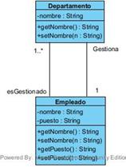

- Diseña, al menos, uno de los siguientes diagramas que sea relevante para el desarrollo de tu proyecto: diagrama de casos de uso, diagrama de secuencia, diagrama de interacción, diagrama de actividad, diagrama de estados.

Gestión de la información
- Describe los mecanismos de gestión de información de la aplicación planteada en tu proyecto. Para ello, contesta a las siguientes preguntas y desarrolla tu respuesta:
  - ¿Cuál será la información que debe almacenarse como parte del uso de la aplicación?
  - ¿Qué nivel de persistencia tendrá? Es decir, ¿cuánto tiempo debe perdurar en la aplicación?
  - ¿Qué herramientas o tecnologías se emplearán para almacenar dichos datos?
  - ¿Existirán en la aplicación datos de índole sensible? Por ejemplo, datos personales, tarjetas de crédito, etc.
  - ¿Qué mecanismos de seguridad se utilizarán para asegurar un tratamiento correcto de los datos?

- Elabora un diagrama entidad-relación que represente los datos que se manejaran en tu aplicación. Si no quieres utilizar bases de datos relacionales y optas por bases de datos NoSQL, puedes diseñar en su lugar otros diagramas tales como los diagramas de documentos o diagramas NoSQL.

Diseño de interfaces
- Toma las siguientes decisiones respecto a la interfaz de tu aplicación:
  - ¿Qué tipografía o tipografías vas a utilizar?
  - ¿Cuál será la paleta de colores de la aplicación?
  - ¿El diseño planteará la opción de un tema oscuro?

- Diseña el logo de la aplicación. No es necesario realizar un diseño artístico elaborado, pero al menos plantea algo ilustrativo de la naturaleza de la aplicación. Puedes utilizar la herramienta Canva para realizar un diseño básico.

- Realiza el mock-up de, al menos, tres áreas funcionales o pantallas de la aplicación. Nuevamente, puedes valerte de herramientas como Canva para ello.

Al término de este guion de prácticas, deberán quedar rellenados el apartado 6 al completo de la memoria del proyecto.

